Corrigé du devoir surveillé niveau troisième.
Les calculatrices ne sont pas autorisées
Exercice 1 : (6,5 pts)
1/ En détaillant, donner une écriture simple et sans radical () des nombres suivants : (2 pts)
A = - \s\up8(2 B = × C = D =

$$\begin{aligned}A=−\sqrt{\text{17}}×\sqrt{\text{17}}B=\sqrt{3}×\sqrt{\text{81}×3} C=\sqrt{\frac{\text{50}}{2}}D=\sqrt{\text{169}} \\ A=−\text{17}B=\sqrt{3}×\sqrt{\text{91}}×\sqrt{3} C=\sqrt{\text{25}}D=\text{13} \\ B=\sqrt{3}×9×\sqrt{3} C=5 \\ B=3×9 \\ B=\text{27}\end{aligned}$$
2/ En indiquant les différentes étapes, calculer les nombres suivants et donner chaque résultat sous la forme d’un nombre entier ou d’une fraction irréductible : (2 pts)
E = 4 – – G =

$$\begin{aligned}H=4\sqrt{4×3}−\sqrt{\text{25}×3}−\sqrt{9×3}G=\frac{\sqrt{\text{16}×2}}{5\sqrt{9×2}} \\ H=4×\sqrt{4}×\sqrt{3}−\sqrt{\text{25}}×\sqrt{3}−\sqrt{9}×\sqrt{3}G=\frac{\text{43}×\sqrt{2}}{5×3×\sqrt{2}} \\ H=4×2×\sqrt{3}−5×\sqrt{3}−3×\sqrt{3}G=\frac{4}{\text{15}} \\ H=8\sqrt{3}−5\sqrt{3}−3\sqrt{3} \\ H=3\sqrt{3}−3\sqrt{3} \\ H=0\end{aligned}$$
3/ Ecrire les nombres suivants sous la forme a où les nombres a et b sont entiers relatifs avec b le plus petit positif possible : (2,5 pts)
H = + 5 I =

$$\begin{aligned}H=\sqrt{2×\text{100}}+5\sqrt{3}\sqrt{3×2}I=\sqrt{\text{75}} \\ H=\sqrt{\text{100}}×\sqrt{2}+5×\sqrt{3}×\sqrt{3}×\sqrt{2}I=\sqrt{\text{25}×3} \\ H=\text{10}×\sqrt{2}+5×3×\sqrt{2}I=\sqrt{\text{25}}×\sqrt{3} \\ H=\text{10}\sqrt{2}+\text{15}\sqrt{2}I=5\sqrt{3} \\ H=\text{25}\sqrt{2}\end{aligned}$$
Exercice 2 : (Brevet Maroc 98) (8,5 pts)
L’unité de longueur est le centimètre.
1. Tracer le cercle C₁ de centre O et de diamètre [AB] tel que : AB = 10.
Placer le point C du segment [AB] tel que : AC = 6.
Tracer le cercle C₂ de diamètre [AC] et le cercle C₃ de diamètre [BC].
Placer un point D du cercle C₁ tel que BD = 5. (2,5 pts)
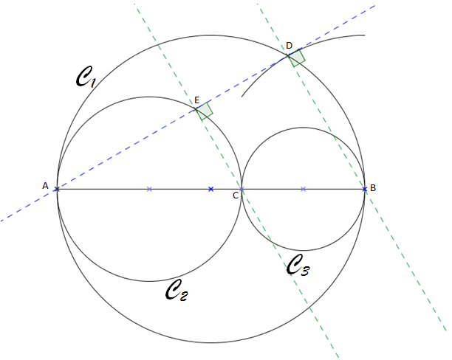
La droite (AD) recoupe C₂ en E.

2. Démontrer que ADB est un triangle rectangle. (1,5 pts)

Le côté [AB] du triangle ABD, est un diamètre du cercle circonscrit.
Donc ce triangle est rectangle en D.

3. Démontrer que les droites (BD) et (CE) sont parallèles. (1 pts)

Le triangle ACE est rectangle en E, car son côté [AC] est un diamètre de son cercle circonscrit.
Les droites (CE) et (BD) sont perpendiculaires à une même troisième droite (AD) donc elles sont parallèles.

4. a) Calculer EC. (1,5 pts)

Les droites (CE) et (BD) sont parallèles.
D’après le théorème de Thalès, on a :
$\frac{\text{AE}}{\text{AD}}=\frac{\text{AC}}{\text{AB}}=\frac{\text{EC}}{\text{BD}}$
Calcul de EC :

$\frac{\text{AE}}{\text{AD}}=\frac{6}{\text{10}}=\frac{\text{EC}}{5}$
En utilisant le produit en croix, on obtient $\text{10}×\text{EC}=6×5$
D’où : $\text{EC}=\frac{6×5}{\text{10}}$ soit $\text{EC}=3 \text{cm}$

b) Calculer AE. En déduire que ED = $2\sqrt{3}$.(1 + 1= 2 pts)

AEC est un triangle rectangle en E, d’après le théorème de Pythagore, on a :
$\begin{aligned}{\text{AC}}^{2}={\text{AE}}^{2}+{\text{EC}}^{2} \\ 6^{2}={\text{AE}}^{2}+3^{2} \\ \text{36}={\text{AE}}^{2}+9 \\ {\text{AE}}^{2}=\text{36}−9 \\ {\text{AE}}^{2}=\text{27} \\ \text{donc} \text{AE}=\sqrt{\text{27}}=\sqrt{9×3}=\sqrt{9}×\sqrt{3} \text{AE}=3\sqrt{3} \text{cm}\end{aligned}$
Calcul de ED :

Calcul de AD :
Le triangle ADB est rectangle en D.
D’après le théorème de Pythagore, on a :
$\begin{aligned}{\text{AB}}^{2}={\text{AD}}^{2}+{\text{DB}}^{2} \\ {\text{10}}^{2}={\text{AD}}^{2}+5^{2} \\ \text{100}={\text{AD}}^{2}+\text{25} \\ {\text{AD}}^{2}=\text{100}−\text{25} \\ {\text{AD}}^{2}=\text{75} \\ \text{Donc} \text{AD}=\sqrt{\text{75}}=\sqrt{\text{25}×3}=\sqrt{\text{25}}×\sqrt{3}=5\sqrt{3} \\ \text{AD}=5\sqrt{3} \text{cm}\end{aligned}$
Calcul de ED :
ED = AD – AE.
$\begin{aligned}\text{ED}=5\sqrt{3}−3\sqrt{3} \\ \text{ED}=2\sqrt{3} \text{cm}\end{aligned}$

Exercice 3 : (Brevet Grenoble 96) (4,5 pts)
La vue de face d'un hangar est représentée par le schéma ci-contre.
BCDE est un rectangle, BAE est un triangle rectangle en A, H est la projection orthogonale de A sur la droite (CD).
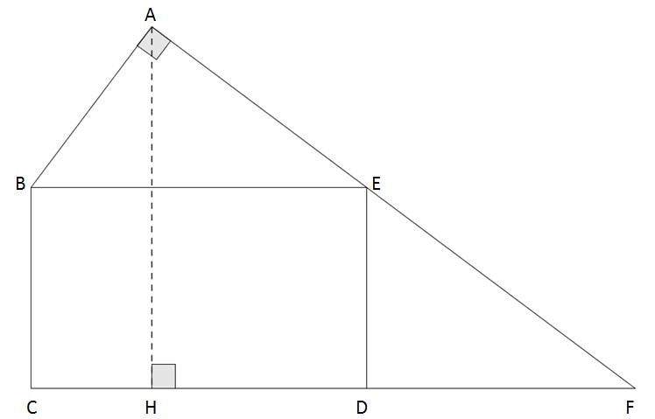
Les points A, E, F sont alignés ainsi que C, D, F.

On donne (l'unité étant le mètre) : AB = BC = 6 ; EB = 10.
1) Calculer AE. (1,5 pts)

ABE est un triangle rectangle en A.
D’après le théorème de Pythagore, on a :
$$\begin{aligned}{\text{BE}}^{2}={\text{AB}}^{2}+{\text{AE}}^{2} \\ {\text{10}}^{2}=6^{2}+{\text{AE}}^{2}\end{aligned}$$
$$\begin{aligned}{\text{AE}}^{2}=\text{100}−\text{36} \\ {\text{AE}}^{2}=\text{64} \\ \text{donc} \text{AE}=\sqrt{\text{64}}=8 \\ \text{AE}=8 \text{cm}\end{aligned}$$

2) Sachant que AF = 18, calculer la hauteur AH du hangar. (3 pts)

(AH) perpendiculaire à (CD) (car H est le projeté orthogonal de A sur (CD))
(ED) perpendiculaire à (CD) (car BCDE est un rectangle)
On en déduit que (AH) et (ED) sont parallèles, (Car toutes les deux sont perpendiculaires à (CD))
On peut donc utiliser le théorème de Thalès, dans le triangle FAH.
Par conséquent : $\frac{\text{FE}}{\text{FA}}=\frac{\text{FD}}{\text{FH}}=\frac{\text{ED}}{\text{AH}}$
Calcul de AH :

Calcul de FE :

FE = AF – AE donc FE = 18 – 8 = 10 FE = 10 cm

$\frac{\text{10}}{\text{18}}=\frac{\text{FD}}{\text{FH}}=\frac{6}{\text{AH}}$

Donc $\text{10}×\text{AH}=6×\text{18}$
Soit $\text{AH}=\frac{6×\text{18}}{\text{10}}=\frac{6×9×2}{5×2}=\frac{\text{54}}{5}$ AH = 10,8 cm

